Муниципальное бюджетное учреждение дополнительного образования детская хореографическая школа имени М.М. Плисецкой
городского округа Тольятти

Методическая разработка

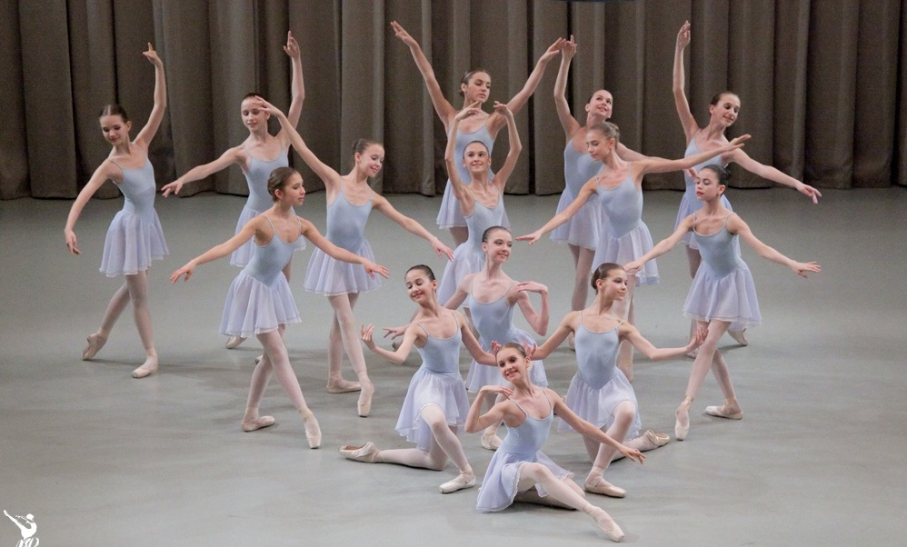

Изучение позиций рук в младших и средних классах. Port de bras на уроке классического танца

Составители:
преподаватель
Елистратова Елена Юрьевна
концертмейстер
Яфанова Наталия Владимировна

Содержание

1. | Введение...........................………………………………………………. | 3
2. | Позиции рук...............................………………………………………. | 4
3. | Методика постановки рук в подготовительном положении………… | 6
4. | Методика выполнения I позиции рук................................................... | 8
5. | Методика постановки рук в III позиции .………............................. | 10
6. | Методика постановки рук во II позиции……………………......... | 11
7. | Переход рук из одной позиции в другую ………………….......... | 16
8. | Участие рук в экзерсисе……………..................................…………. | 18
9. | Port de bras...................………................................................................ | 22
10.  11.  12. | Заключение……………………………………………………………...  Примеры музыкального оформления рort de bras…………………  Список литературы...............…………………...................................... | 30  32  36

Введение

В каждом разделе классического танца руки играют важную роль. Они являются одним из выразительных средств исполнителя, придают законченность позы. Рукам принадлежит огромная вспомогательная роль: во вращении, в сохранении устойчивости, в прыжках.
Методическая разработка «Изучение позиций рук в младших и средних классах. Port de bras на уроке классического танца» адресована начинающим преподавателям хореографических дисциплин и студентам хореографических колледжей и училищ.
Данная работа включает в себя теоретический и музыкальный материал, а так же содержит методические рекомендации, которые позволяют овладеть методикой работы над позициями рук и рort de bras на уроках классического танца.
Цель разработки - помочь начинающим преподавателям в работе над изучением позиций рук в младших и средних классах хореографических школ и ДШИ, учитывая разные методы и приёмы.
Задачи:
- развитие осмысленного исполнения движений;
- развитие координации движений;
-укрепление опорно-двигательного аппарата.
В методической разработке собран и обобщён опыт известных педагогов: Г.А. Безуглой, А.Я. Вагановой, В.С. Костровицкой, Н.И. Тарасова, С.Н. Головкиной, Г.Н. Прибылова, Л. И. Ярмолович.
В завершении методической разработки представлены примеры музыкального сопровождения позициям рук и рort de bras.

Позиции рук

«Умение управлять руками сразу обнаруживает хорошую школу» - А.Я.Ваганова.
Воспитание рук в классическом танце задача не из легких, она требует огромной кропотливой работы. Язык жестов женского танца - это прежде всего, руки, и в большей степени кисти. Руки служат не только для воспроизведения разнообразного по смыслу и характеру жеста, но и являются главным помощником в технической выразительности танца.
Движения рук в классическом танце разнообразны по пластическому рисунку, ритму и характеру. Но все они опираются на единую пространственную систему движений, нарушение которой лишает классический танец и технического, и эмоционального апломба. Руки могут отображать самые различные по характеру сценические действия, но в основе лежит всегда точно отработанная система движений.
Освоение позиций рук на основе точно отработанной системы движений помогает удерживать равновесие тела при исполнении упражнений, совершенствует координацию движений, способствует выработке у учащихся профессионального исполнительского апломба.
Русская школа классического танца не только детально уточнила положения рук в позициях, но и четко разграничила их функции на две части. Правильное положение и движение рук, так же как и ног, и корпуса, помогают активно удерживать равновесие тела при исполнении всех видов поворотов и вращений на полу и в воздухе, руки дают force вращениям. И вторая функция рук – это пластическое выражение эмоций, смысла исполняемого танца, и та гармоничная форма, которую руки придают всей фигуре исполнителя.
Агриппина Яковлевна Ваганова, педагог и основоположник теории русского классического балета, уделяла большое внимание рукам как важной составной части танца. В свое время некоторые деятели в хореографии обвиняли её в том, что она учит «некрасивым рукам». Практически оказалось, что «вагановские руки» обретают большую выразительность на сцене. Помимо силы и ловкости, «вагановские руки» выявляют основное качество русской балетной школы - одухотворенность.
Согласно ее методу, руки должны не только завершать художественный облик танцовщицы, быть выразительными, легкими, «певучими», но и активно помогать движению в больших прыжках и особенно tours , подчас исполняемых без подготовительного трамплинного толчка, - тут force зависит исключительно от умения владеть руками. Взятый А.Я. Вагановой принцип - движение рук от спины - придавал им пластичность, певучесть, музыкальность, снимал впечатление напряжения или скованности.
Постановка рук - это манера держать их в определенной форме, на определенной высоте, в позициях и в других положениях, принятых в классическом танце. В позициях классического танца вся рука от плеча и до кончиков пальцев активно и пластически определенно действует. При этом особое внимание привлекает чуткость кисти, как бы заранее предопределяющей движение.
Среди разнообразных положений рук три являются основой, определяющей их пространственное движение. Изучение этих позиций прививает учащимся манеру держать руки на определенной высоте и в определенной форме, при этом любое движение руки начинают из подготовительного положения. В этом положении руки в полном покое опущены вниз вдоль туловища, легко свисая с открытыми друг к другу ладонями при немного закругленных пальцах и чуть закругленных и немного отведенных от туловища локтях.
В младших классах постановке рук уделяется огромное внимание. Она начинается с подготовительного положения и позиций. Подготовительное положение в учебной работе является обязательным, из него руки начинают движение в позиции и в различные положения.
В I позиции руки, сохраняя заданное закругленное положение, поднимаются над талией на уровне диафрагмы, чуть ниже груди. Из I позиции изучается III, а затем II. В III позиции руки, сохраняя овальную форму, при слегка округленных локтях и запястьях, раскрыты в стороны чуть впереди корпуса и немного ниже линии плеч, ладони обращены вперед.
Кроме основных, существуют малые позиции.
I малая позиция находится между подготовительным положением рук и I позицией. II малая позиция находится между II позицией и подготовительным положением. Эти положения рук вперед и в стороны примерно чуть ниже уровня пояса еще называют полупозициями.
Обычно изучение позиций рук начинают на середине зала, стоя в I полувыворотной позиции.
Вначале рекомендуется изучать подготовительное положение рук и группировку пальцев, затем I и III позиции. К изучению II позиции как более сложной лучше приступать после разучивания I и III позиций.

Методика постановки рук в подготовительном положении

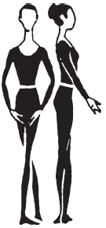
Встать в I полувыворотную позицию ног; руки свободно опущены вдоль туловища; голова удерживается прямо en face, взгляд устремлен вперед, шея не напряжена, плечи развернуты, лопатки опущены.
Постепенно локти чуть закруглить и отвести от корпуса, одновременно кисти, закругляясь, поворачиваются ладонями вверх. При этом особое внимание следует уделить постановке кисти и правильной группировке пальцев.
При первоначальной работе над постановкой руки, пока движения учащихся еще не подчинены их воле и пальцы бывают несколько напряжены, кисть находится в закругленном положении, большой палец может слегка соприкасаться со средним, остальные, менее закругленные, незначительно отделены.
Все пальцы сгруппированы совершенно свободно и мягки в суставах; большой палец соприкасается со средним; кисть не сломана в запястье, но продолжает общую округлую линию всей руки от плеча. Выпрямление и закругление рук в подготовительном положении должно проходить пластично и свободно. Пальцы приобретают нужную группировку, свободно сгибаясь и разгибаясь без перегибов, выкрутов кисти и растопыривания пальцев.
Далее, в процессе отработки позиций рук и пластики рук, средний и безымянный пальцы разгибаются так, чтобы все пальцы могли бы приобрести мягкую законченную группировку, продолжающую плавно закругленную линию рук. Такое закругленное положение рук называется аrrondi (аронди - закруглённый).
При отработке подготовительного положения рук необходимо следить за тем, чтобы руки не прикасались локтями к корпусу и не отводились бы слишком далеко вперед. Для избежания проявления скованности рук нужно в музыкальном оформлении чередовать через определенное количество музыкальных тактов подготовительное положение со свободным. Приведение рук из подготовительного положения в свободное и возвращение в подготовительное дает возможность ученику лучше запомнить требуемое положение и приучает к контролю движения.
В дальнейшем этот прием можно рекомендовать и при отработке всех позиций рук. После усвоения подготовительного положения рук можно перейти к изучению I позиции.
Характер музыкального сопровождения при отработке подготовительного положения рук плавный, размер 4/4. Упражнение исполняют равномерно на четыре такта.

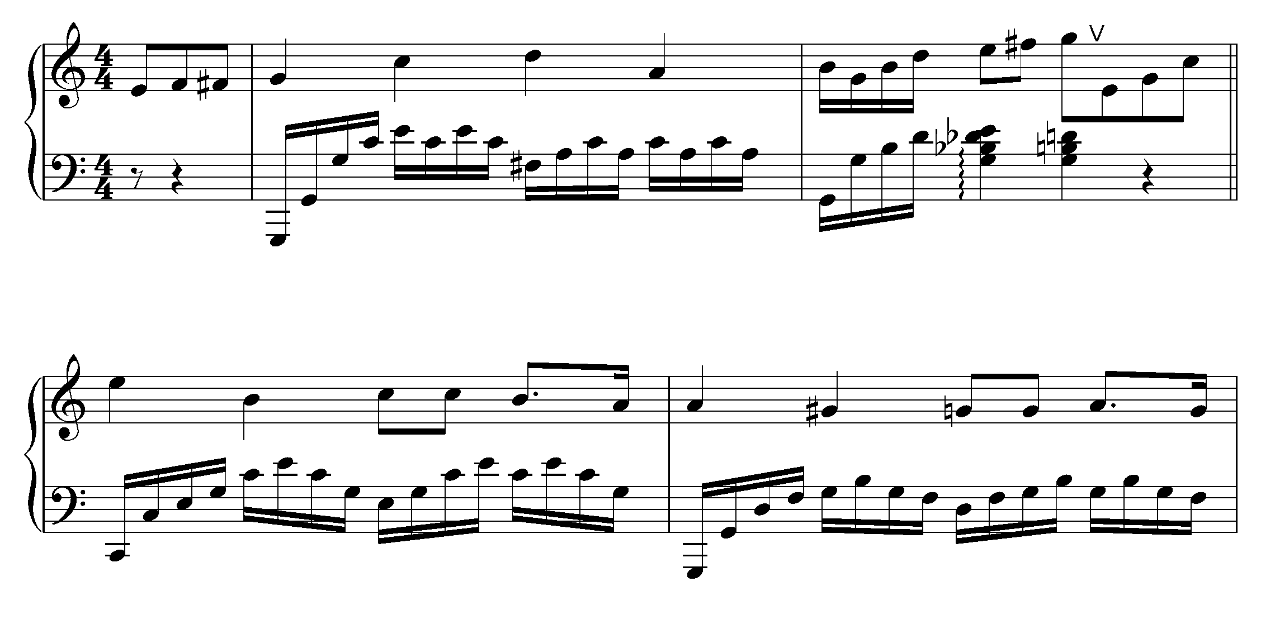

Методика выполнения I позиции рук

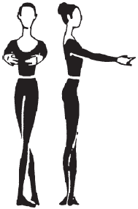
Первая позиция дает направление рукам вперед, вторая - направление в сторону, третья - направление вверх.
Встать в первую невыворотную позицию. Корпус подтянут. Руки из свободного положения принимают подготовительное положение. Далее руки, сохраняя овальную форму подготовительного положения, поднимаются вперед до уровня диафрагмы, немного согнуты в локтях и запястьях, образуя овал, как и в подготовительном положении. Ладони обращены к себе, локти и пальцы на одном уровне. Плечи опущены (следить, чтобы они не поднимались и не выдвигались вперед). Кисти приближены друг к другу. Расстояние между пальцами и их положение такое же, как и в подготовительном положении.
Принятая для I позиции высота рук на уровне диафрагмы совсем не случайна. На такой высоте руки могут хорошо поддерживать корпус за счет напряжения мышц верхней части руки (от плеча до локтя), что важно для pirouettes, tours в воздухе, tours chaines и многих других движений, где руки фиксируют I позицию во время вращения. В больших прыжках I позиция является своего рода трамплином перед раскрытием рук в какое-либо положение и помогает подтягивать корпус в момент взлета. Если руки подняты выше принятого уровня, они не могут помочь корпусу и теряют активность. Незначительное отклонение от уровня рук в I позиции допускается только в сторону понижения, но не повышения. Принятая высота уровня рук дает возможность не закрывать область груди, что важно с эстетической точки зрения.
При построении I позиции из подготовительного положения руки во время движения как бы поддерживаются в двух точках - локтях и кистях, при этом необходимо следить, чтобы локоть и кисть, сохраняя овальную форму, находились на одном уровне. При разучивании I позиции также рекомендуется чередовать I позицию со свободным положением рук.
Характер музыкального сопровождения при отработке подготовительного положения рук плавный, размер 4/4. Упражнение исполняют равномерно на четыре такта.
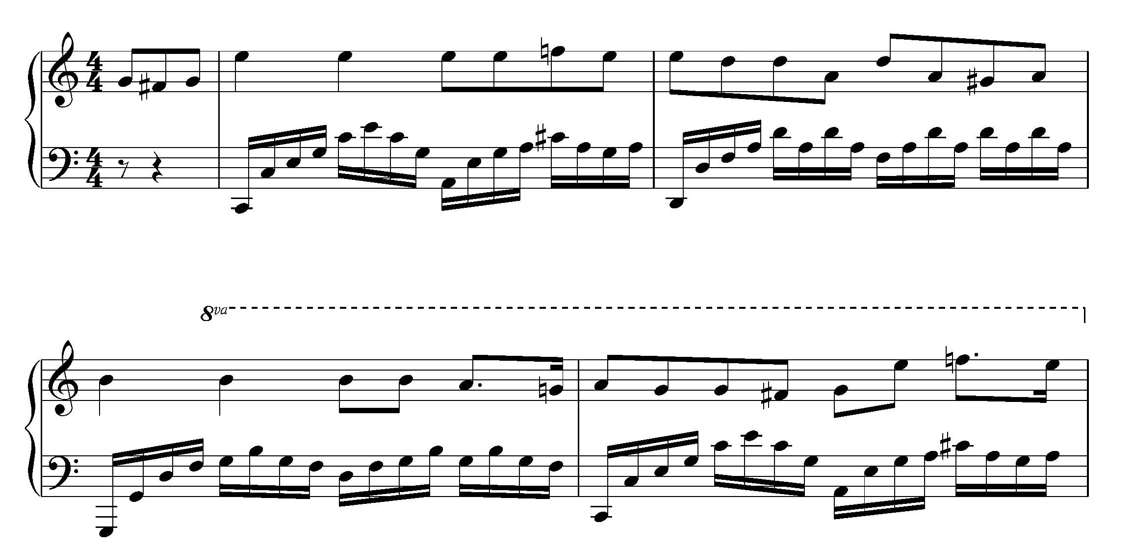

После постановки рук в подготовительном положении и I позиции обычно приступают к отработке III позиции, а не II.

Методика постановки рук в III позиции

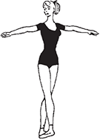
Встать в I невыворотную позицию ног. Корпус сохраняет принятую во время работы осанку.
Руки приводятся в подготовительное положение, из которого переводятся в I позицию, и далее руки, не теряя отработанной овальной формы I позиции, поднимаются вверх, образуя как бы овал над головой. Необходимо при этом обратить внимание на то, чтобы плечевые мышцы не напрягались и не создавалось впечатления поднятых плеч.
Для правильного построения III позиции необходимо при сильно опущенных лопатках локти немного отвести назад, ладони должны быть обращены вниз и чуть повернуты к себе, при этом нужно следить, чтобы локти не шли вперед, а кисти рук не опускались. Руки, фиксируя III позицию, не должны находиться слишком за или перед головой. Руки подняты так, чтобы, не поднимая головы, взглядом можно было увидеть только мизинцы, если же видны все пальцы, руки следует еще чуть отвести назад.
Следует хорошо поддерживать локоть тем же напряжением мускулов верхней части руки. Нельзя затягивать плечи назад или поднимать их. Нижняя часть руки, от локтя к кисти, удерживается на одном уровне с локтем. Кисть, которая вследствие этого напряжения может упасть и иметь повисший вид, надо тоже поддерживать, чтобы и она участвовала в движении. Удерживая руку в таком положении во время урока, ей даётся наилучшее воспитание для танца. Сначала она имеет вид искусственный, деланный, но результат скажется потом. О руке уже не придется заботиться, локоть никогда не будет провисать, рука будет легка, отзывчива на каждое положение корпуса, будет жива, естественна и максимально выразительна.
Упражнение. Руки поднимаются из подготовительного положения в первую позицию, отсюда, продолжая движение, поднимаются в третью позицию, из третьей позиции возвращаются в первую и из первой опускаются в подготовительное положение. Упражнение исполняется одной рукой, которая движется точно против середины корпуса, другая рука сохраняет подготовительное положение.
Движение рук здесь и в последующих упражнениях должно быть плавным. Руки сохраняют первоначальную округлость и движутся самостоятельно, независимо от корпуса.
Характер музыкального сопровождения упражнения плавный, размер 4/4 и 3/4. Упражнение исполняют равномерно на четыре такта.

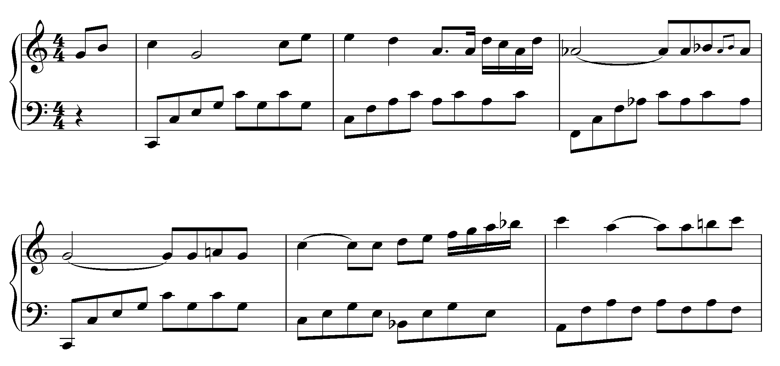

Методика постановки рук во II позиции

Встать в I полувыворотную позицию. Корпус сохраняет подтянутое положение. Рекомендуется начинать работу над II позицией не из подготовительного положения и I позиции рук, а из свободного положения, когда руки опущены вдоль туловища.
Из свободного положения руки поднимаются в стороны до уровня плеч, кисти повернуты ладонями вниз, затем одновременно с постепенным закруглением локтей и запястьев кисти поворачиваются ладонями вперед, пальцы сохраняют отработанную группировку. Руки, разведенные в стороны, во II позиции находятся впереди корпуса несколько ниже линии плеч.
Чтобы избежать ощущения скованности и закрепощенности, работу над постановкой рук во II позиции нужно чередовать с периодическим приведением (через определенное количество тактов) рук из II позиции в свободное положение.
После отработки построения II позиции из свободного положения можно выполнять II позицию из I. При этом руки из I позиции начинают движение также с легкого разведения кистей и дальнейшего раскрытия рук до II позиции.
Во время построения II позиции из I необходимо также следить, чтобы локти во время раскрытия рук не проваливались и не поднимались высоко. Вся рука сохраняет закругленное положение (локоть и кисть находятся па одном уровне).
После отработки движений рук по позициям учащиеся знакомятся с положением рук allonge.
Allonge - это важнейшее положение рук и кистей, является как бы переводным движением рук из одной позиции в другую и может быть как проходящим движением, так и фиксируемым (позы arabesques).
Положение allonge может быть выполнено из каждой изучаемой позиции рук: руки и кисти, удлиняясь, вытягиваются в стороны - allonge из II позиции, либо наверх - allonge из III позиции, или вперед - allonge из I позиции.
При выполнении allonge из подготовительного положения руки и кисти чуть открываются в стороны, но не поднимаются и находятся при этом на уровне малой II позиции. Рекомендуется вначале положение рук allonge отрабатывать из II позиции.
Методика отработки положения рук allonge из II позиции
Руки из закругленного положения allonge во II позиции слегка вытягиваются в стороны, и кисти, удлиняясь, разворачиваются ладонями вниз. При этом руки не должны выпрямляться до конца ни в локтях, ни в кистях. Руки сохраняют мягкую, плавную линию. При выполнении allonge нельзя отводить руки назад или вперед. Это движение выполняется точно из II позиции.
Для более эффективной отработки allonge из II позиции рекомендуем положение рук allonge во II позиции чередовать с положением рук allonge в III позиции.
Этот же прием можно использовать для отработки положения рук allonge из других позиций и подготовительного положения.
После изучения основных позиций рук и положения рук allonge можно выполнять движение рук но позициям слитно с элементарными правилами координации, принятыми в школе классического танца (движения рук, сопровождаемые взглядом и соответствующим движением головы). Это дает возможность педагогу перейти к изучению различных форм port de bras, которые в дальнейшем вводятся во всех упражнениях как у станка, так и на середине зала.
Упражнение 1. Руки, раскрытые на вторую позицию, снова соединяются в первой и опускаются в подготовительное положение. Упражнение исполняется плавно, без акцентов.
Музыкальный размер 4/4

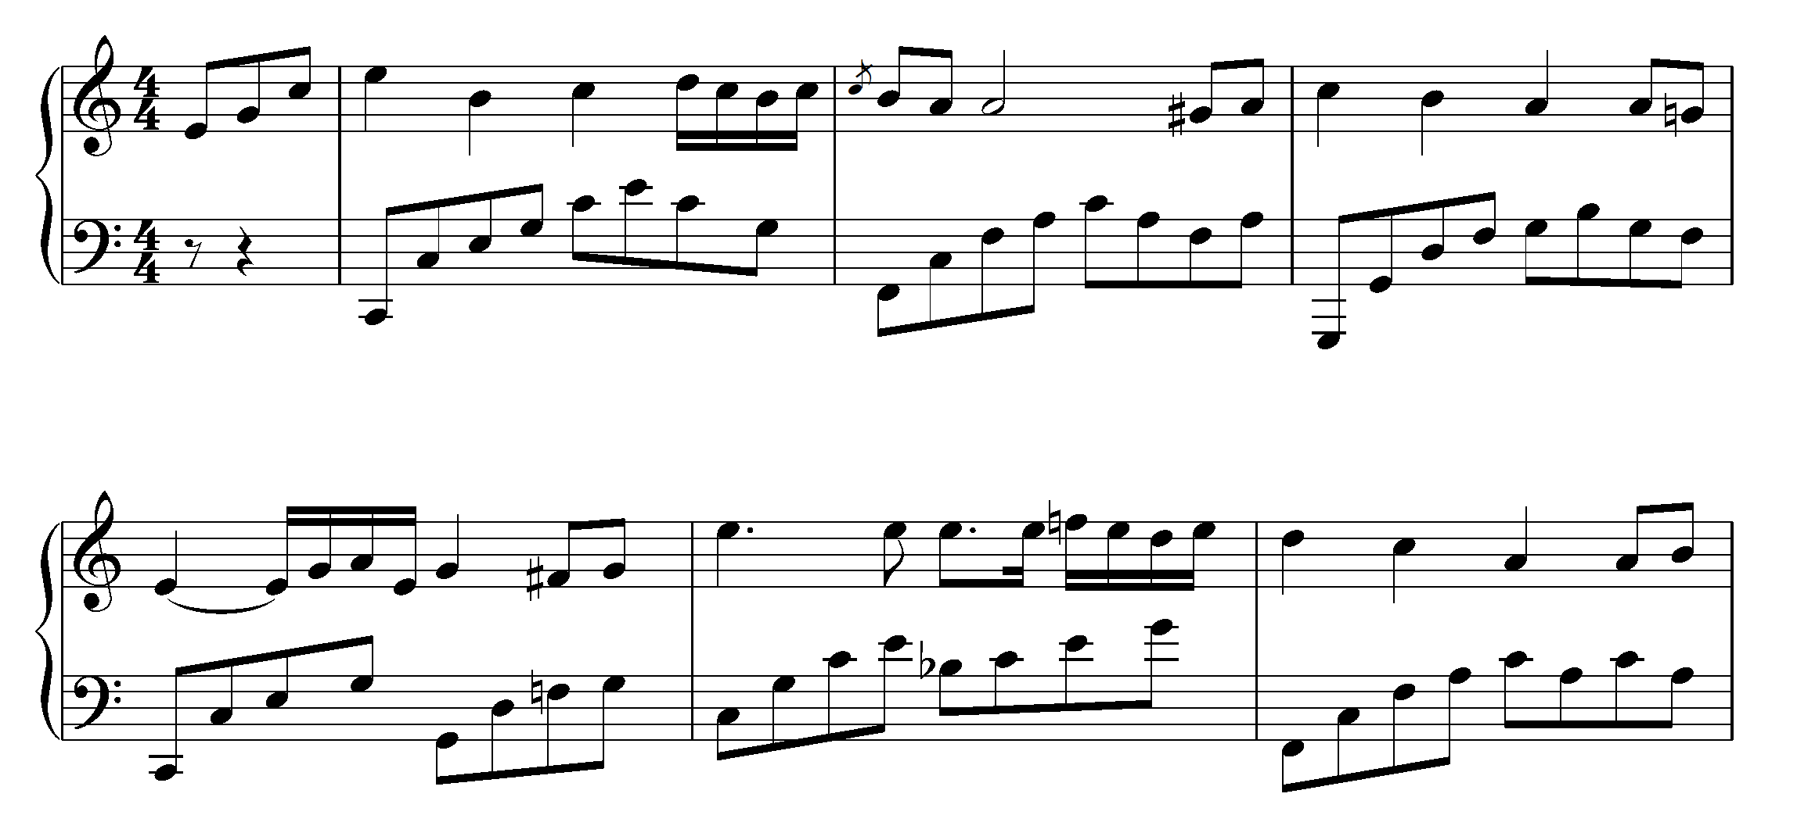

и музыкальный размер 3/4.

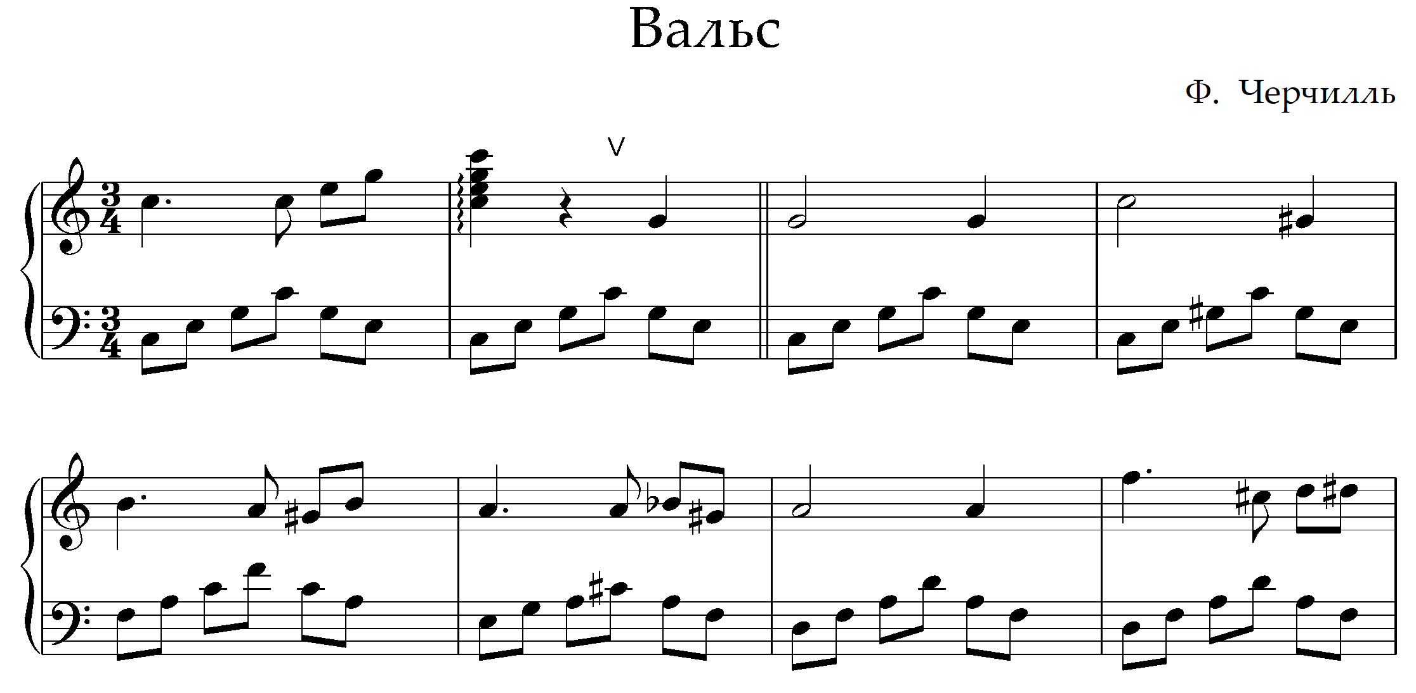

Первый такт - руки поднимаются в первую позицию. Второй такт - раскрываются во вторую позицию. Третий такт — возвращаются в первую позицию. Четвертый такт - опускаются в подготовительное положение. Когда вторая позиция усвоена, руки опускаются непосредственно в подготовительное положение.
Упражнение 2. Руки, раскрытые во второй позиции, поворачиваются ладонями вниз и, слегка смягчаясь в локтях, опускаются в подготовительное положение, сдерживая движение в пальцах.
Музыкальный размер 4/4

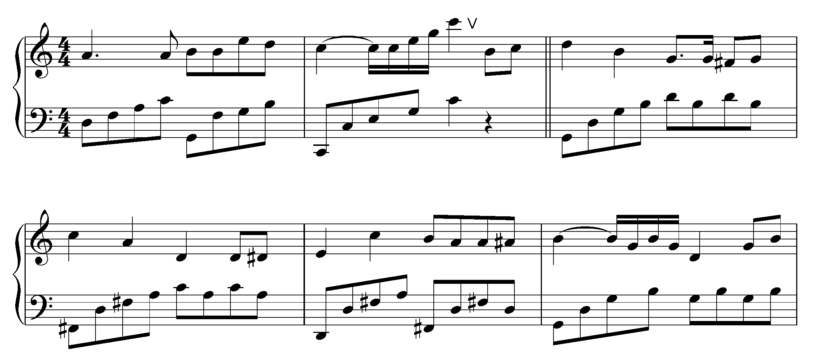

и музыкальный размер 3/4.
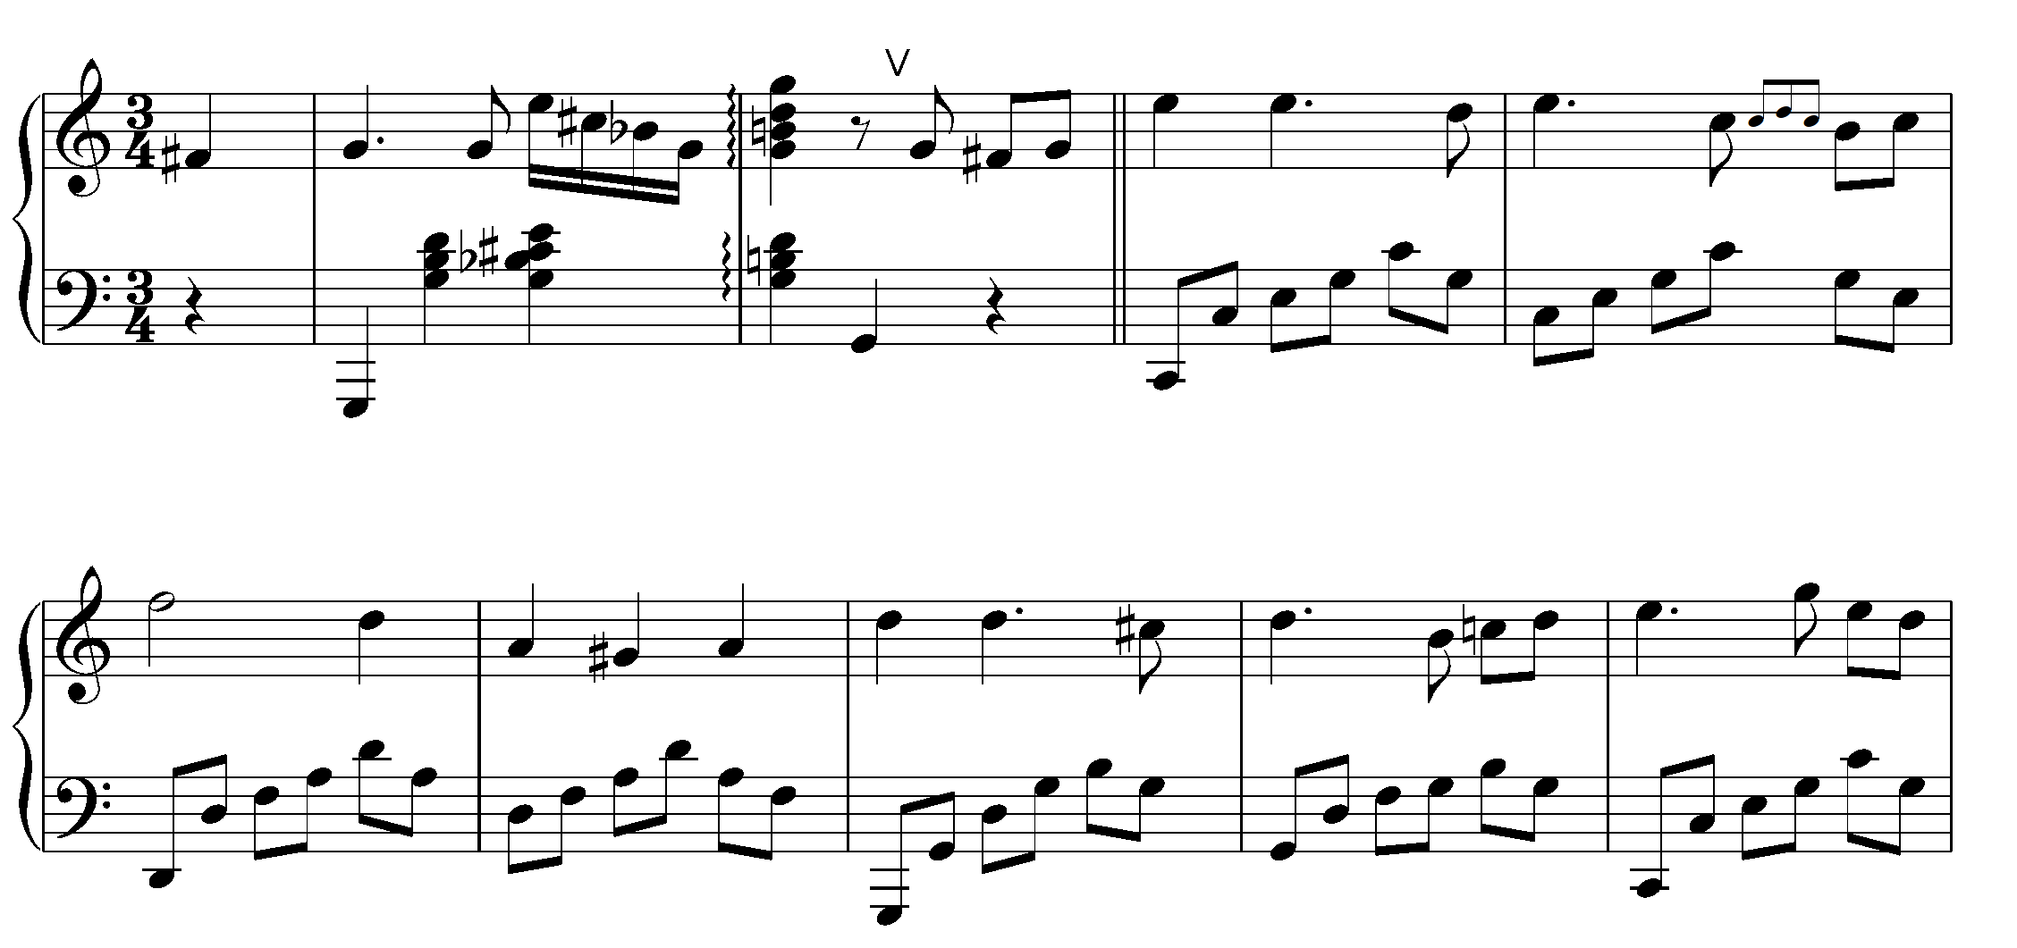
Первый такт - руки поднимаются в первую позицию. Второй такт - раскрываются во вторую позицию. Третий такт - сохраняют принятое положение второй позиции. Четвертый такт - опускаются в подготовительное положение.
Следующее упражнение является более сложным.
Упражнение 3. Руки, поднятые в третью позицию, сохраняя округлость, раскрываются на вторую позицию, начиная движение от пальцев, после чего опускаются непосредственно в подготовительное положение.
Музыкальный размер 4/4, 3/4 и 6/8.

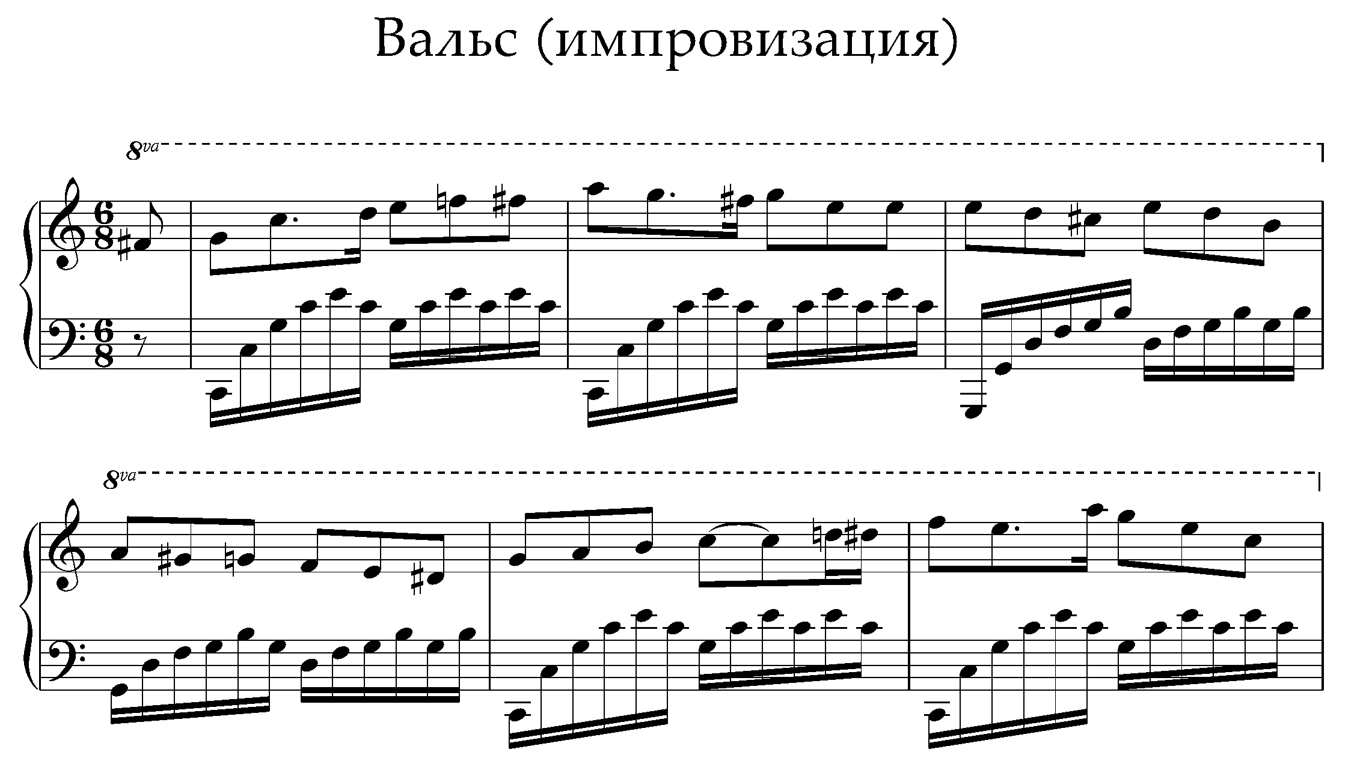
При исполнении указанных упражнений руки во время движения должны быть свободны, не напряжены в локтях и запястьях. Плечи в движении не участвуют, их сохраняют раскрытыми и опущенными.

Переход рук из одной позиции в другую

Изучение позиций рук происходит на середине зала в следующем порядке: из подготовительного положения руки поднимаются в I позицию, затем переходят в III и, раскрываясь, опускаются во II, после чего заканчивают движение в исходном положении.
Такая последовательность наиболее логична для изучения позиций в движении.
Первоначальное изучение происходит в медленном темпе, с фиксацией положения рук в каждой позиции. Если исполнение идет на 3/4, то на первый такт руки поднимаются в I позицию, на второй такт выдерживаются в позиции и так далее.
В развитии мягкости и выразительности рук важную роль играют кисти. Они делают руки живыми и «говорящими». При поднимании и опускании рук, при их переходе на позиции, полпозиции и в различные комбинации движение начинается от кисти. Особенно активным движение кистей должно быть при раскрытии рук через I позицию на II и из III позиции на II. При этом овальная линия несколько распрямляется, что делает руки выразительными.
Наиболее тщательно нужно тренировать переход рук из III позиции во II и со II позиции. Опуская руки в подготовительное положение, надо следить, чтобы, по мере раскрытия рук из III позиции во II, кисти не поворачивались ладонями вверх, а постепенно раскрывались ладонями к зрителю. При этом локти не опускаются, а поддерживают ровную линию закругленных рук.
Опуская руки из II позиции в подготовительное положение, надо слегка приподнять их, одновременно несколько вскинув вверх кисти, которые в этот момент разворачиваются ладонямивниз. Овальная линия немного распрямляется. При опускании рук кисти отстают и на ходу постепенно закругляют линию.
Учебное поднимание рук во II позицию происходит через I. Поднимание в III позицию может происходить из I и II позиций. Опускание рук из III позиции в подготовительное положение происходит через II позицию. Из III позиции на II руки могут опускаться сразу вниз, но могут проходить и через I позицию.
Три позиции рук правильно выученные и тщательно соблюдаемые в тренировочной работе дают неограниченные возможности в сценическом танце. Из трех позиций рук классического танца, наиболее трудной и значительной считается вторая позиция. Именно она, правильно выученная и воспроизводимая, помогает устойчивости тела и дает многочисленные пластические возможности.

Участие рук в экзерсисе

После отработки позиций рук на середине зала начинается работа с учениками над позициями у станка, держась за палку одной рукой. Изучение позиций рук у станка начинают с preparation.
Preparation - это подготовка к упражнению, при исполнении которого рука из подготовительного положения поднимается в I позицию и далее открывается во II, при этом необходимо отработать принятое положение головы с рукой в I позиции и во II.
Preparation является необходимой подготовкой к каждому упражнению, и нужно сразу следить за его точным и правильным исполнением.
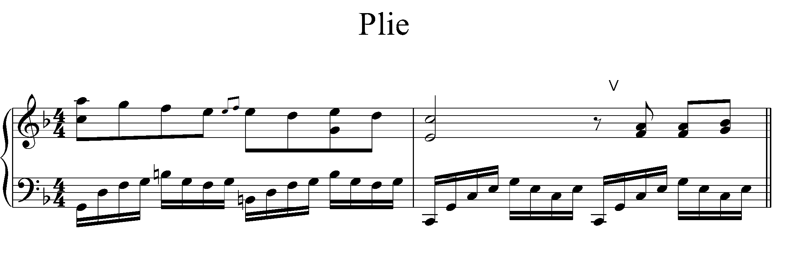

Стоять у палки надо на расстоянии свободно согнутой и опущенной в локте руки, положив кисть на палку (не обхватывая ее) несколько впереди корпуса. Свободная от палки рука принимает подготовительное положение, ноги встают в требуемую позицию, голова поворачивается от палки.
Таким образом исполняют у палки все предыдущие упражнения, причем теперь в них включаются и движения головы. Когда правая рука поднимается в первую позицию, голова слегка наклоняется к левому плечу, взгляд направлен на кисть руки. Когда рука раскрывается во вторую позицию, голова, поднимаясь, поворачивается направо, взгляд следует за кистью руки. Когда рука опускается в подготовительное положение, голова остается в повороте направо. Если через первую позицию рука поднимается в третью позицию, голова, поворачиваясь направо, слегка поднимается, взгляд следует за кистью руки. Если рука раскрывается на вторую позицию, голова поворачивается направо. Движения головы свободны, шея не напряжена

Подготовительное движение рук
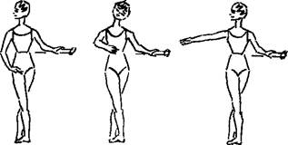

Надо внимательно следить за ровностью раскрытых и опущенных плеч. Рука, исполняющая упражнение, движется точно против середины корпуса; рука, лежащая на палке, не изменяет первоначально принятого положения.
Музыкальный размер при исполнении этих движений тот же, что и в предыдущих упражнениях.
В дальнейшем тем же упражнениям придается художественная окраска. Руки начинают за тактом движение от пальцев, слегка разгибаются в локте, приоткрываясь из подготовительного положения в стороны. Голова в повороте слегка наклоняется, взгляд следует за кистью (в дальнейшем описанный здесь прием обозначается словами «руки приоткрываются»). Снова закрываясь в подготовительное положение, руки переходят к исполнению заданного упражнения.
Движение за тактом сначала включается в экзерсис у палки, а по усвоении исполняется на середине класса.
Методика отработки preparation
В упражнениях у палки руки, как правило, сохраняют постоянное положение: одна на II позиции, другая на палке. II позиция наиболее удобна и полезна в работе, поэтому она применяется как основная (особенно в младших классах). При исполнении упражнений на середине зала, на полупальцах, руки, открытые на II позицию, помогают сохранять устойчивость. Все упражнения у палки и на середине зала начинаются с preparation (чаще всего во II позиции).
Вначале поднимается в I позицию рука, затем нога из исходной позиции (I или V) одновременно с рукой открывается на II позицию. Для некоторых упражнений в preparation рука и нога начинают движение вместе (например, preparation перед rond de jambe par terre).

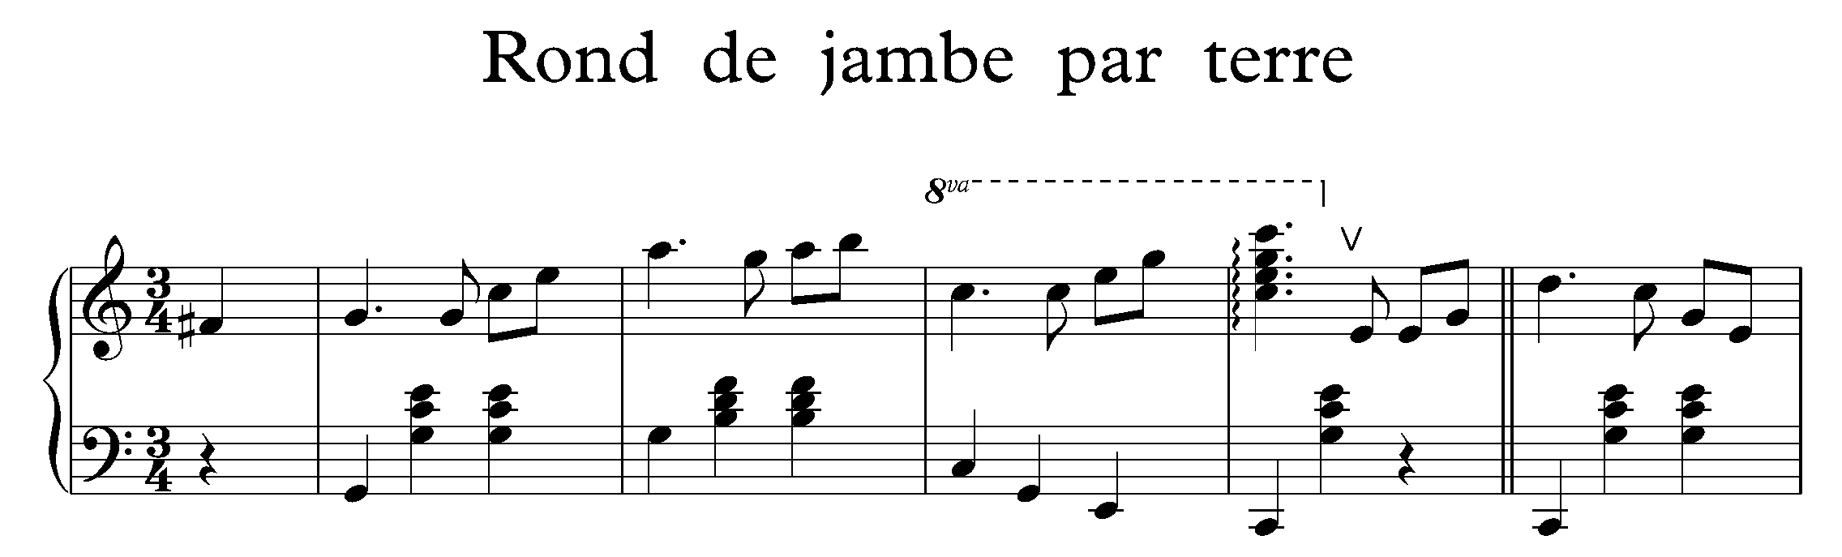

В первом классе в первом полугодии preparation исполняется на вступительный такт 4/4 - на первую и вторую четверти рука поднимается в I позицию, на третью и четвертую четверти отводится на II позицию.

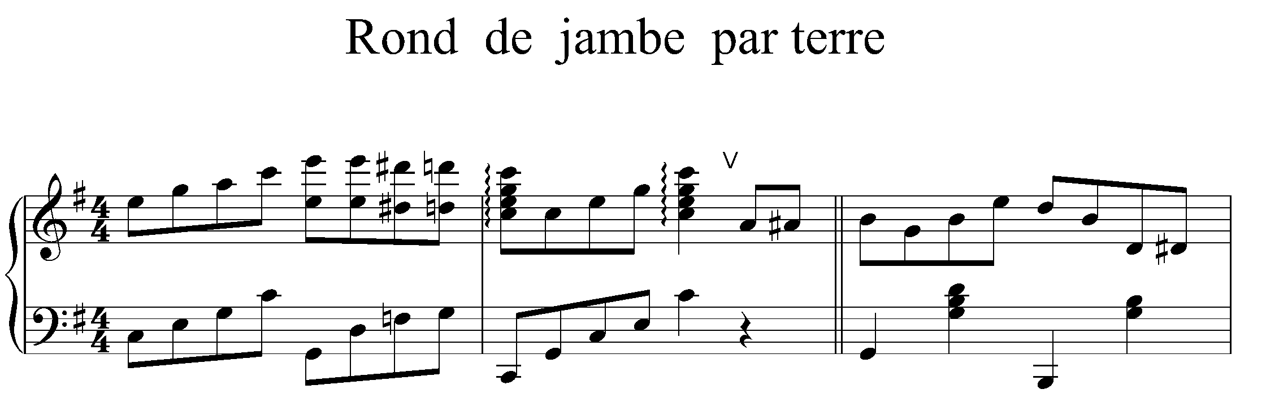

Во втором полугодии и в следующих классах одна или обе руки перед упражнением поднимаются в требуемую позицию на затакт на 2/4, исполняемые аккордами.
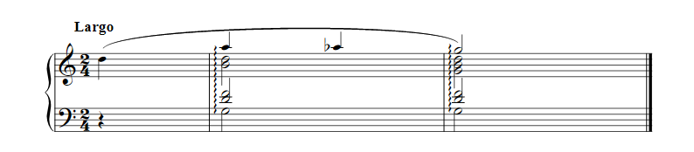

В момент поднимания руки в I позицию голова поворачивается прямо, взгляд сопровождает кисть. Дальше голова слегка склоняется к плечу, противоположному поднятой руке, затем вместе с движением руки поворачивается в сторону руки, открываемой на II позицию. Взгляд сопровождает кисть.
После упражнения руки опускаются в подготовительное положение на заключительный такт 4/4 (в старших классах - на два заключительных аккорда).

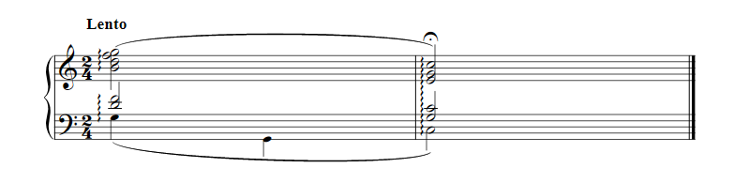

В ряде упражнении у палки и на середине зала (например, в battements developpes и fondus) для развития координации движений рук и ног одна или обе руки могут начать движение одновременно с ногами на начало музыкальной фразы и также одновременно закончить его на конец музыкальной фразы.

Port de bras

Усвоив позиции рук и epaulement, следует перейти к port de bras, которое воспитывает руки в движении, прививая танцевальную координацию.
Port de bras лежит в основе великой науки рук в классическом танце. Руки, ноги и корпус воспитываются в отдельности особыми упражнениями; развивается мускулатура ног, манера держать корпус, но только правильное нахождение своего места для рук завершает художественный облик танцовщицы и дает полную гармонию танцу, голова окончательно отделывает его, дает красоту всему рисунку, а завершает его взгляд. Поворот головы, направление взгляда играют решающую роль в облике каждого arabesque, attitude и всякой другой позы.
Port de bras - это наиболее трудная часть танца, которая требует большой работы и заботы. Умение управлять руками сразу обнаруживает хорошую школу. Особенно трудно приходится тем, кому природа не дала красивых рук; им нужно особенно следить за руками - обдуманно управляя ими, можно добиться красоты движений.
Нужно, чтобы руки с подготовительного положения были закруглены так, чтобы точка локтей была невидима, иначе локти образуют углы, и тем отнимается мягкое очертание, которое руки должны иметь. Кисть руки должна быть на уровне сгиба руки в локте, ее следует поддерживать и не слишком сгибать, - иначе линия будет сломлена. Локти нужно поддерживать, а пальцы держать соединенными в указанной группировке. Не следует допускать оттягивания большого пальца. Плечи держать опущенными и неподвижными.
Нужно, чтобы позиции рук и port de bras казались непринужденными. Каждое движение рук (позы) должно совершаться через I позицию. Этот принцип должен проводиться как в танцах на полу, так и в танцах воздушных. Как только приступают к изучению port de bras, исполнению сразу же придается более артистичный, отделанный характер. Кисть уже начинает «играть».

Подготовительное port de bras
Исходное положение - epaulement croise, пятая позиция, правая нога впереди. На «Раз»-«И», «Два»-«И» руки, приоткрываясь за тактом, поднимаются через подготовительное положение в первую позицию, голова слегка наклоняется к левому плечу, взгляд направлен на кисти рук. На «Три»-«И», «Четыре»-«И» руки, при раскрытых и опущенных плечах, раскрываются на вторую позицию, голова поворачивается направо, взгляд следует за кистью правой руки. На «Раз»-«И», «Два»-«И» второго такта положение сохраняется. На «Три»-«И», «Четыре»-«И» кисти рук, сохраняя уровень второй позиции, раскрываясь, поворачиваются ладонями вниз, локти слегка смягчаются, и руки постепенно опускаются в подготовительное положение (в дальнейшем под словами «руки опускаются» всегда подразумевается описанный здесь прием) голова сохраняет поворот направо.
Port de bras повторяют не менее двух-четырех раз, после чего следует port de bras с другой ноги.
Усвоив port de bras из подготовительного положения рук, переходят к port de bras со второй позиции рук. На два вступительных аккорда руки открываются через первую позицию на вторую позицию. На «Раз»-«И», «Два»-«И» руки опускаются в подготовительное положение, на «Три»-«И», «Четыре»-«И» поднимаются в первую позицию; на «Раз»-«И», «Два»-«И» второго такта, заканчивая движение, раскрываются на вторую позицию. На «Три»-«И», «Четыре»-«И» положение сохраняется.

Первое port de bras
Исходное положение - epaulement croise, пятая позиция, правая нога впереди.

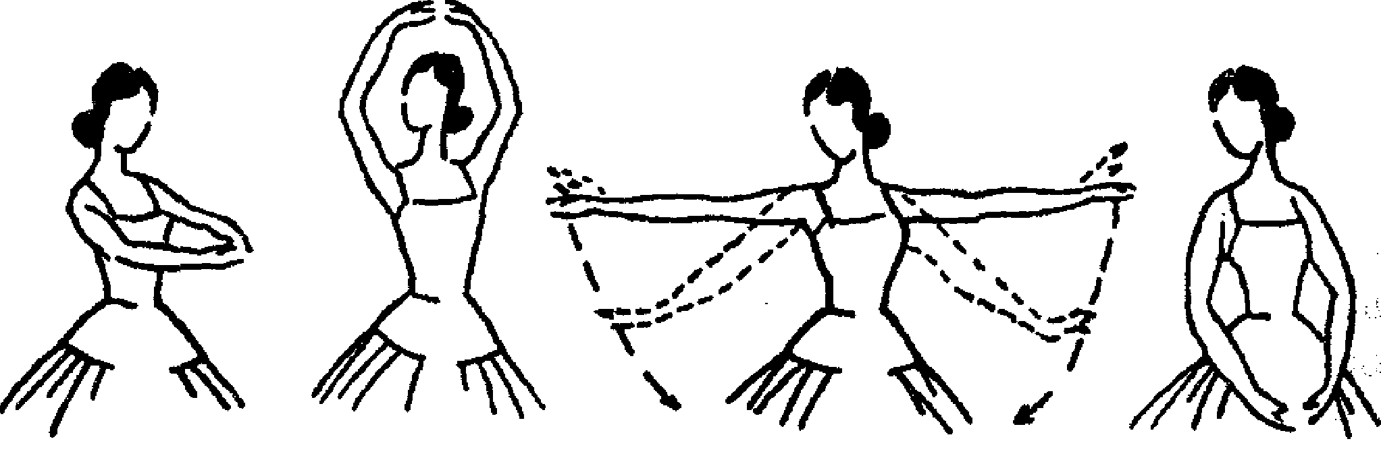

На «Раз»-«И», «Два»-«И» руки, приоткрываясь за тактом, поднимаются через подготовительное положение в первую позицию, голова слегка наклоняется к левому плечу, взгляд направлен на кисти. На «Три»-«И», «Четыре»-«И» руки поднимаются в третью позицию, голова, поворачиваясь направо, слегка поднимается, взгляд направляется на кисть правой руки. На «Раз»-«И», «Два»-«И» второго такта руки, не нарушая округлости и начиная движение от пальцев, раскрываются на вторую позицию, голова поворачивается направо, взгляд следует за кистью правой руки. На «Три»-«И», «Четыре»-«И» кисти рук, не повышая уровня второй позиции, раскрываясь, поворачиваются ладонями вниз, локти слегка смягчаются, и руки постепенно опускаются в подготовительное положение. Движение повторяют не менее двух-четырех раз, после чего следует port de bras в epaulement croise, левая нога впереди.

Второе port de bras
Исходное положение - epaulement croise, пятая позиция. Правая нога впереди.

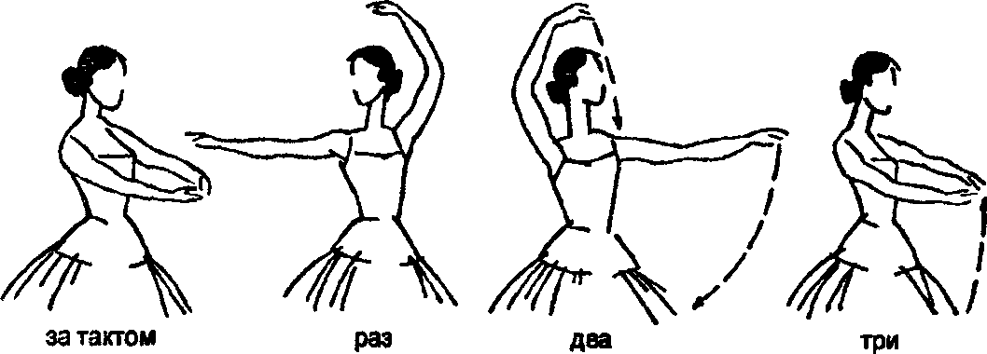

Два вступительных аккорда. На «Раз»-«И» руки, приоткрываясь за тактом, поднимаются через подготовительное положение в первую позицию. Голова слегка наклоняется к левому плечу, взгляд направлен на кисти. На «Два»-«И» левая рука поднимается в третью позицию, правая открывается на вторую позицию, голова поворачивается направо, взгляд следует за кистью правой руки.
На «Раз»-«И», «Два»-«И» первого такта левая рука, начиная движение от пальцев, раскрывается на вторую позицию, голова поворачивается налево, взгляд следует за кистью левой руки. На «Три»-«И», «Четыре»-«И» правая рука, поднимаясь, закрывается в третью позицию, левая рука, поворачиваясь ладонью вниз, опускается в повышенное подготовительное положение, взгляд следует за кистью этой руки, голова слегка опускается, поворачиваясь направо, взгляд направлен мимо локтя правой руки.
На «Раз»-«И», «Два»-«И» второго такта правая рука опускаясь, а левая поднимаясь соединяются в первой позиции, голова наклоняется к левому плечу, взгляд направлен на кисти рук. На «Три»-«И», «Четыре»-«И» левая рука поднимается в третью позицию, правая рука открывается на вторую позицию, голова поворачивается направо, и движение заканчивается в исходном положении второго port de bras. Отсюда оно повторяется не менее двух-четырех раз, после чего на два заключительных аккорда левая рука на «Раз»-«И» раскрывается на вторую позицию. На «Два»- «И» обе руки опускаются в подготовительное положение.
Примечание. В port de bras руки двигаются совершенно свободно и самостоятельно, при подтянутом корпусе и раскрытых, опущенных плечах. Движение головы и взгляда дополняют художественную окраску port de bras
Характер музыкального сопровождения плавный, слитный. При музыкальном размере на 4/4 port de bpas исполняют на два такта. При музыкальном размере на 3/4 port de bras исполняют на четыре такта.

Третье port de bras
Исходное положение - epaulement croise, пятая позиция, правая нога впереди.
Это упражнение принадлежит итальянской школе, но у нас оно теперь широко распространено и применяется во всех экзерсисах. Однако, чтобы это port de bras носило в полной мере тот отпечаток артистизма, который ему присущ, несмотря на всю кажущуюся несложность формы, его нужно очень тщательно отделать. Хотя словами трудно передать плавный и свободный ход переплетающихся деталей.

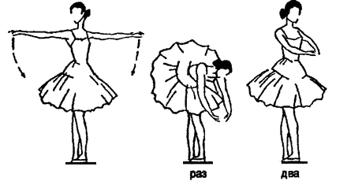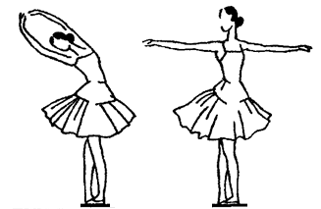

V позиция, правая нога впереди. Руки идут через I позицию, левая - на III позицию, правая - на II (подготовительное положение для этого вида port de bras). Левая раскрывается на II позицию, одновременно необходимо сильно раскрыть грудь, захватив спину, вогнув позвоночник, отвести левое плечо так сильно назад, чтобы в зеркало вы его увидели хорошо со спины, а так как вы обращены в данную минуту налево, то впереди будет правое плечо. Голова повернута направо. Несмотря на сильный поворот корпуса, ноги остаются совершенно неподвижными. Затем правая рука проводится в I позицию, где левая, подведенная снизу, встречается с нею, взгляд с поворотом головы налево останавливается на руках. Корпус возвращается в первоначальную позу.
Методика проучивания
Два вступительных аккорда. На «Раз»- «И» руки, приоткрываясь за тактом, поднимаются через подготовительное положение в первую позицию, голова слегка наклоняется к левому плечу, взгляд направлен на кисти. На «Два»-«И» руки раскрываются на вторую позицию, голова поворачивается направо, взгляд следует за кистью правой руки.
На «Раз»-«И», «Два»-«И» корпус, усиливая подтянутость (особенно в бедрах), постепенно наклоняется вниз настолько, чтобы натянутость ног и подтянутость бедер не нарушались, обе руки, опускаясь, соединяются в подготовительном положении, голова опускается вместе с наклоном корпуса, взгляд следует за кистью правой руки. На «Три»-«И», «Четыре»-«И» корпус постепенно возвращается в исходное положение, руки через первую позицию поднимаются в третью позицию, голова поворачивается направо. На «Раз»-«И», «Два»-«И» второго такта корпус, усиливая подтянутость (особенно в бедрах), постепенно перегибается в талии назад настолько, чтобы натянутость ног и подтянутость бедер не нарушались, руки точно -сохраняют третью позицию, голова - поворот направо. На «Три»-«И», «Четыре»-«И» корпус, достигнув предельной точки перегиба, постепенно возвращается в исходное положение, руки раскрываются на вторую позицию, заканчивая третье port de bras. Движение исполняют требуемое количество раз. На два заключительных аккорда руки опускаются в подготовительное положение.
Четвертое port de bras
Когда обе руки достигнут II позиции, а корпус вполне повернут требуемым образом, руки как бы смягчаются в локтях, даже несколько провисают, мягки и непроизвольны - это вызвано большим напряжением схваченной и выгнутой спины и придает позе и движению тот уже более артистичный, не школьный, отпечаток, который они должны носить. Оставляя выгнутым корпус, голова со взглядом переводится через правое плечо.
Это port de bras обычно принято делать при окончании урока, когда все тело стало эластичным; оно развивает большую гибкость. Вначале с V позиции при левой руке, поднятой на III позицию, и правой, отведенной на II, корпус наклоняется вперед (вместе с головой, повернутой по направлению левой руки), не теряя стройности позвоночника; левая рука опускается вниз на I позицию, правая через подготовительное положение подводится к ней также на I позицию, затем корпус разгибается назад с поворотом налево, взгляд все время следует за движением руки.

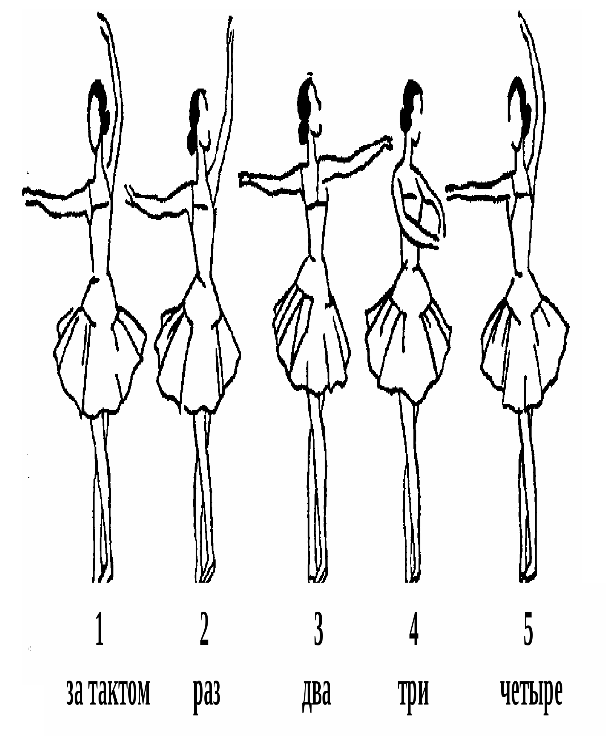

Несколько замечаний о работе рук.
Если стоять, сделав battement developpe, например с ногой, вытянутой на II позицию на 90°, руки также на II, то опускать следует сначала руки, нога еще задерживается, когда руки уже начали движение; опускание ноги заканчивается одновременно с руками. Это дает хорошую выдержку ноге, и движение также приобретает более спокойный, неторопливый оттенок.
При исполнении небольших танцевальных движений allegro или adagio, то есть при маленьких позах, руки не поднимаются высоко. Только при больших позах руки на полной высоте. Это надо принимать во внимание при маленьких adagio и allegro, чтобы не получить игры рук за счет движения ног.

Перегиб корпуса в сторону.
Исходное положение - первая позиция, положение головы en face.
На два вступительных аккорда руки раскрываются на вторую позицию.
На раз и, два и корпус, усиливая подтянутость, плавно перегибается в талии налево, не нарушая ровности бедер и натянутости ног, вместе с перегибом правая рука закрывается со второй позиции в третью, голова поворачивается налево, левая рука сохраняет вторую позицию. На три и, четыре и корпус плавно разгибается, правая рука открывается на вторую позицию, голова поворачивается en face. На следующий такт исполняется перегиб направо и так далее.
Примечание. Во всех port de bras ноги предельно натянуты, бедра и корпус подтянуты, плечи опущены и раскрыты, руки и голова, сохраняя правильные позиции и положения, избегают малейшего напряжения. Особенно важно помнить эти правила при наклоне и перегибе корпуса назад в третьем port de bras.
Характер музыкального сопровождения плавный, слитный. Музыкальный размер 4/4. Сначала port de bras исполняют на два такта, в дальнейшем - на один такт.

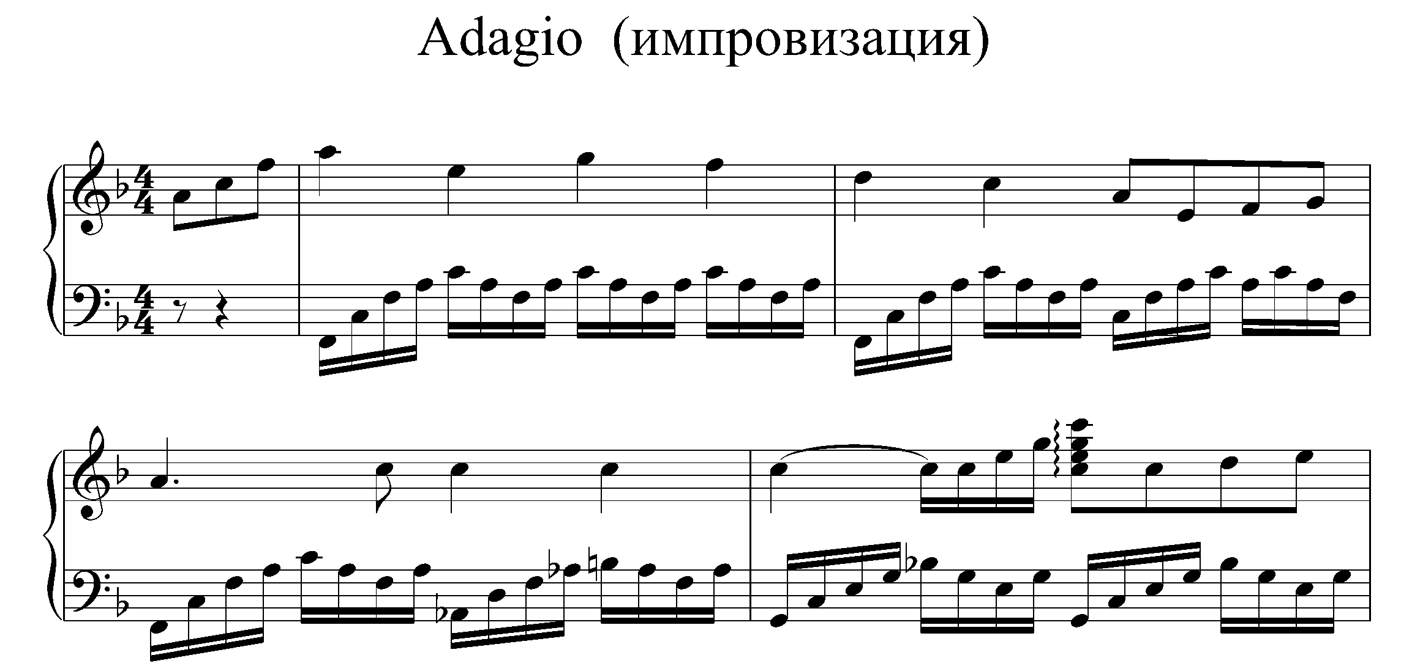

При музыкальном размере на 3/4 port de bras исполняют сначала на восемь тактов, в дальнейшем - на четыре такта.

Заключение

Развиваясь в течение длительного времени, классический танец обрел точные и узаконенные формы, сосредоточил в себе огромное количество разнообразных движений человеческого тела. К образованию системы классического танца привело установление стройности, единства и одновременно строгой классификации в многообразии отобранных человеческих движений.
Именно классический балет становится родителем танцоров с выразительными руками. Три незыблемые позиции рук, появившиеся задолго до Агриппины Яковлевны Вагановой, являются основой для появления изящных, плавных движений. Правильно выученные и тщательно соблюдаемые позиции рук в классическом танце дают неограниченные пластические возможности.
Роль рук в танце не только эстетическая: руки поддерживают в прыжках, поворотах и других движениях, они помогают создавать дополнительный апломб и устойчивость. В танце руки «рассказывают» зрителю историю своего героя, мысли, переживания, эмоции.
Музыкальное сопровождение позициям рук и рort de bras – важный компонент процесса обучения. Содержание и темп музыкального оформления определяется возрастом учащихся, уровнем обученности класса, характером движения и его раскладкой. В младших классах содержание музыкального сопровождение простое и понятное, в соответствии с детским возрастом. В последующие периоды обучения, при постепенном усложнении приемов движений и танцевальных композиций, обогащается и музыкальное оформление.
Критериями хорошего музыкального сопровождение на всех стадиях изучения позиций рук и рort de bras являются ясность, доходчивость, законченность и благозвучность выбранной мелодии, композиции.

Примеры музыкального оформления
Port de bras

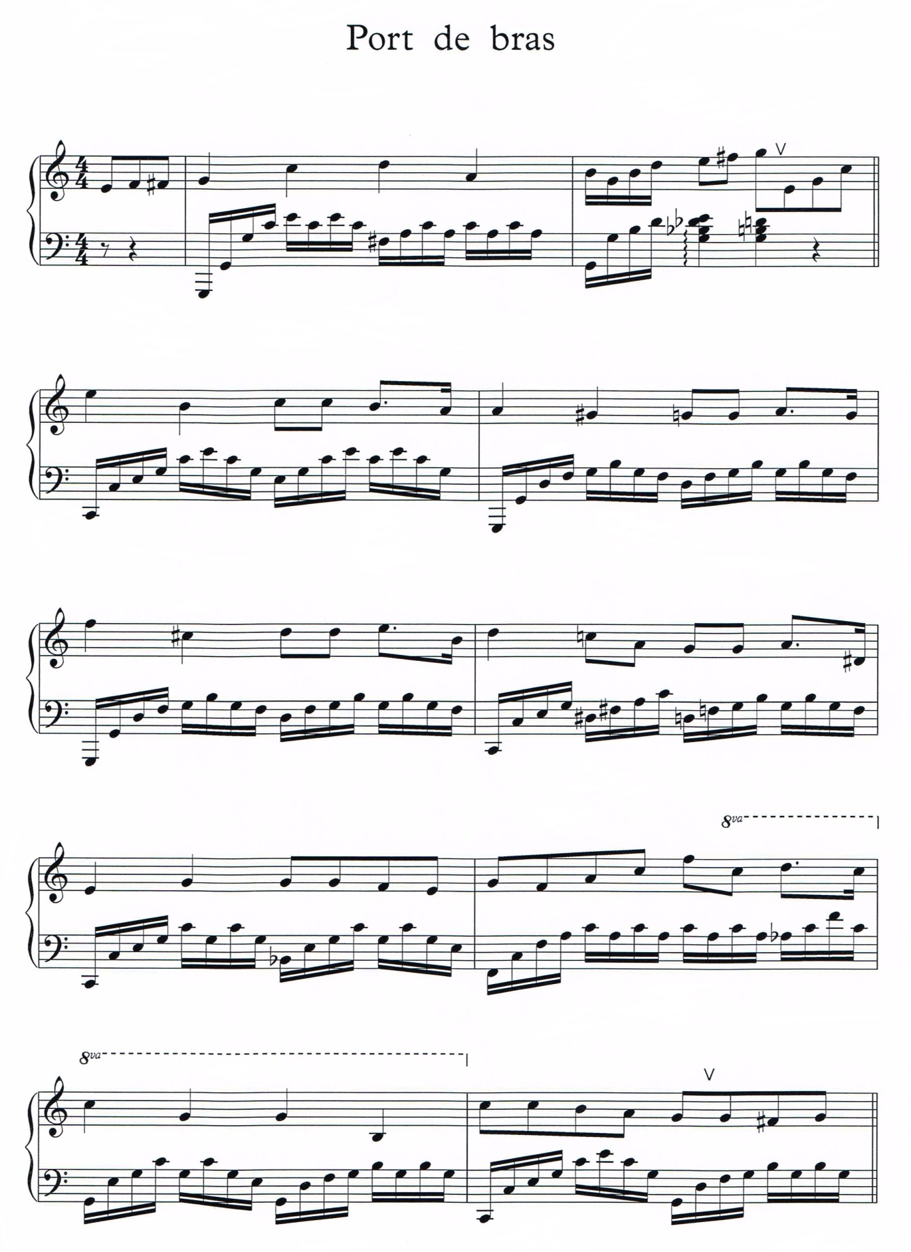

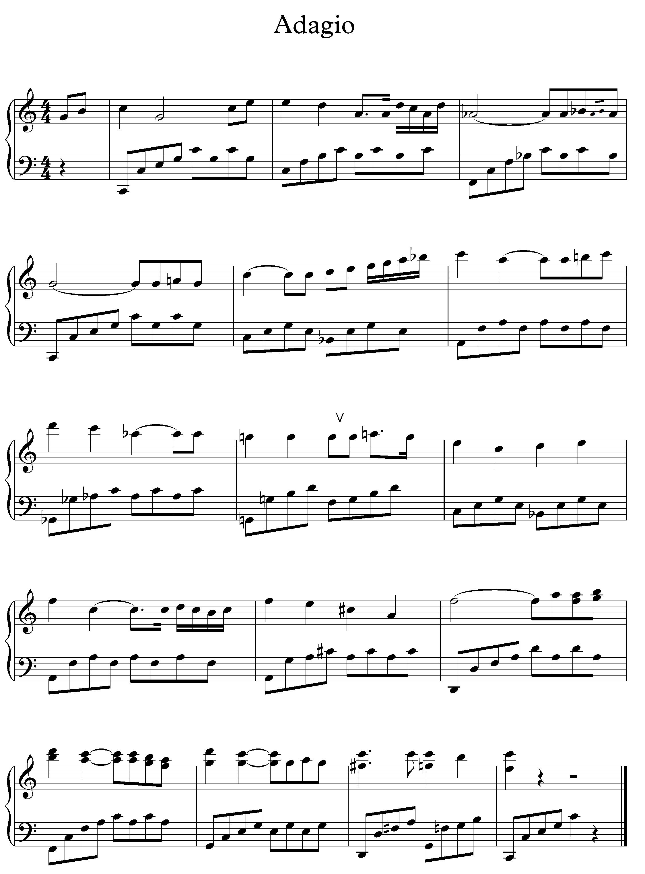

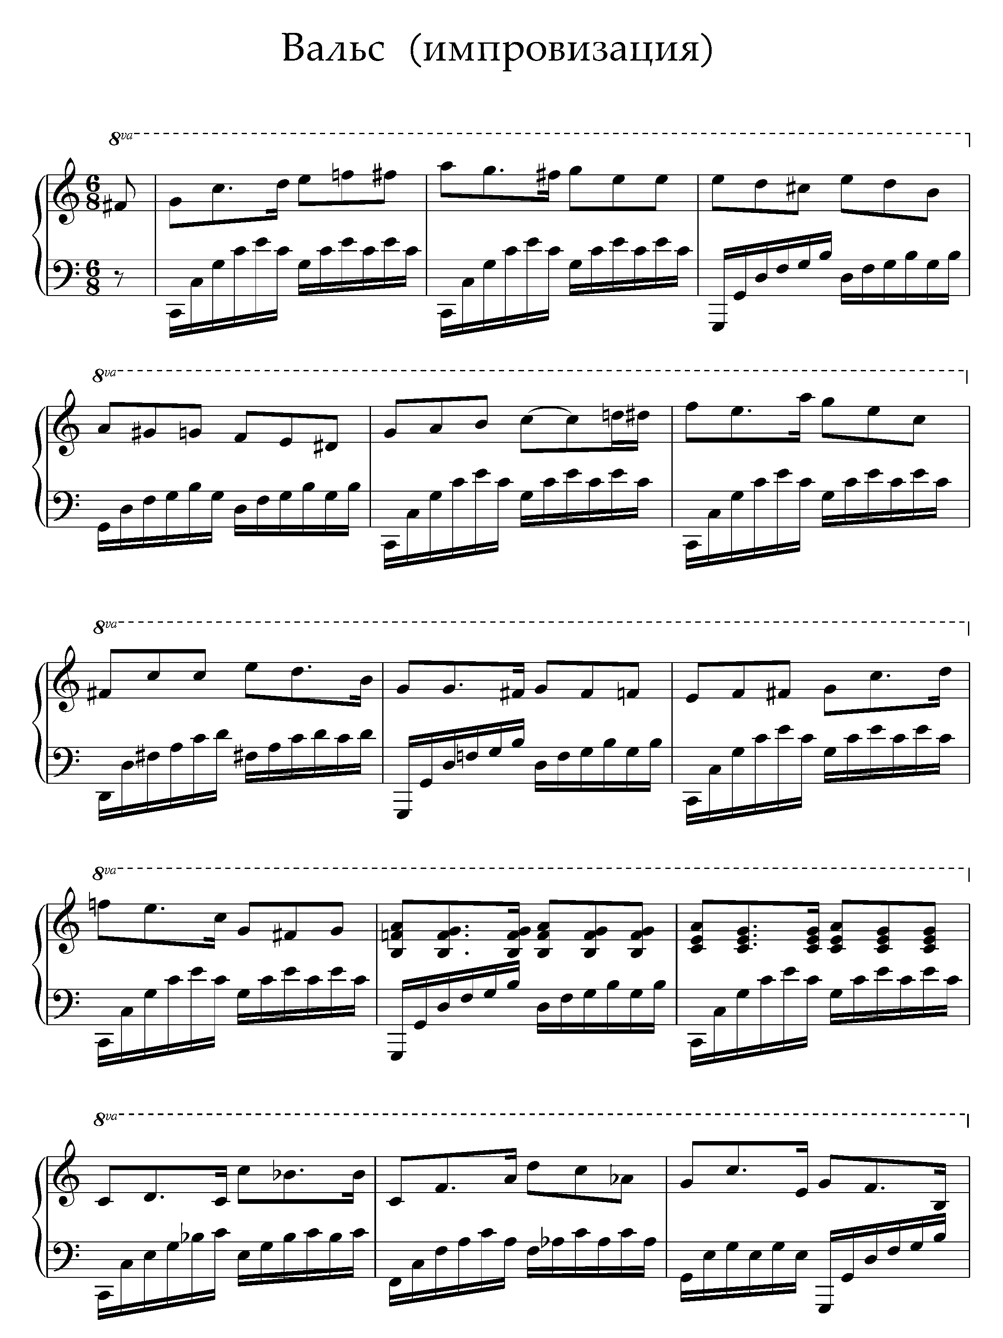

Список литературы

- Барышникова, Т. Азбука хореографии / Т.Барышникова. – СПб.: Респекс, Люкси, 1996.
- Базарова Н.П., Мей В.П. Азбука классического танца. - СПб.: Лань, 2006.
- Безуглая Г.А. Особенности импровизационного фортепианного сопровождения урока классического танца: Автореф. дис. … канд. искусствоведения: 17.00.02 / СПб.: Сектор музыки в ГНИУК: Рос. ин-т истории искусств, 1999.
- Ваганова А.Я. Основы классического танца. Л-д, «Искусство», 1980.
- Звездочкин В.А. Классический танец: учеб. пособие. - Ростов н/Д: Феникс, 2005.
- Костровицкая, В. Школа классического танца / В.Костровицкая, А.Писарев. – Л.: Искусство, 1976.
- Прибылов Г. Методическое пособие по классическому танцу для педагогов-хореографов младших и средних классов. - М.: АО «Талерия», 1999 г.
- Тарасов Н.И. Классический танец. Школа мужского исполнительства. - М., 1973.
- Ярмолович Л. И. Принципы музыкального оформления урока классического танца. 2-е изд. – Л.: Музыка, 1968.

